學習單13E
電流的化學效應
姓名：______________
座號：______________
日期：______________
水的電解
- 所謂電解是利用_________而引起電解質分離的一種化學反應，電解時會吸收能量，所以是一種______熱反應。電解是將_____能轉化為_______能。
- 水因為很不容易解離，本實驗是加入少許___________顆粒幫助電解。
- 電解水時，水中的H⁺游向________，產生_________。OH⁻游向_________，產生_________。

- 檢驗氣體的方法：
- 氫氣因具有_______性，所以用點燃的火柴檢驗，會發出_________。火焰呈________色。
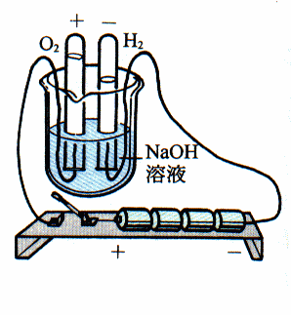
- 氧氣因具有_______性，所以可以使火柴餘燼__________。
- 接通電流時，兩極皆會有氣泡產生，若將兩極靠近，產生氣泡的速度會_________。氫氣與氧氣皆難溶於水，所以要用_____________法蒐集。
- 電解水所產生的________與_________，在一定溫度、一定壓力下，體積比是_________，質量比是_________，所以水是由______與________兩種元素以一定比率組成的__________。
- 如果將氫氣與氧氣混合點火，也可以產生_______。參與反應的氫氣與氧氣之質量比也一定是_________，事實上，化合物的組成都遵守_________定律，組成化合物的各成分其質量比恆為定值。
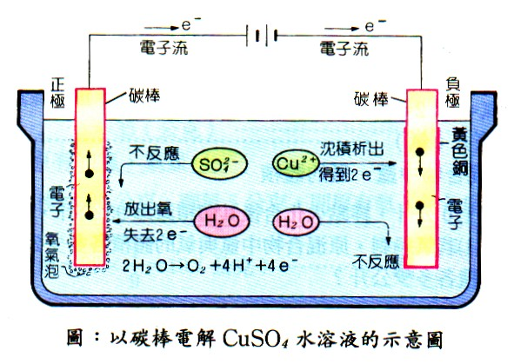
硫酸銅溶液的電解
- 在硫酸銅溶液中，帶正電的_______會游向_______，接受了_______而形成__________：

- 硫酸銅溶液的電解過程中，銅離子的濃度會逐漸__________，顏色由________而逐漸變淡。
- 我們在______極可以蒐集到無色氣體，可使火柴餘燼復燃，所以是________。雖然硫酸根SO₄²⁻會被吸引過來，但是因為比水更不容易失去電子，所以只有水分子在反應：

- 電解硫酸銅裝置中，負極因為析出金屬_________而使重量________，正極則重量不變。此外，正極附近因為________的增加，使得溶液呈現_______性。
- 若電解太久，就等於水的電解，負極產生________，正極產生__________。

例題：
- 小明做一些關於汽水的實驗，第一步：將汽水到入玻璃瓶中，看到許多氣泡冒出，後來停止冒泡；第二步：在這杯汽水中加入少許食鹽，氣泡又迅速冒出；第三步：再將這杯汽水加入到沸騰，杯中有大量氣泡；第四步：取甲、乙兩根碳棒插入杯中做電極，連接導線和電池進行電解，結果兩極均有氣泡產生，且甲電擊冒氣泡較多較快，下列敘述何者錯誤？
  - 第一步和地二步產生的氣體相同。
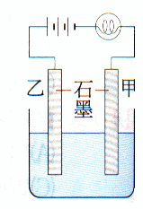
  - 第二步和第三步產生的氣體相同。
  - 第四步中，甲電極產生的氣泡是氫氣。
  - 第四步進行的是化學變化。
- 如右圖，有關導電的現象，下列敘述何者正確？
  - 若盛食鹽水時，氫離子會移向甲電極。
  - 電子會由甲電極流向乙電極。
  - 若盛蔗糖水溶液時，燈泡的亮度比盛食鹽水還要亮。
  - 若盛硫酸銅水溶液時，只有乙電極會有氣泡產生。
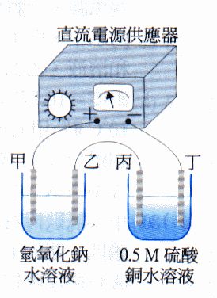
- 右圖為電解水與電解硫酸銅水溶液的實驗裝置，甲、乙、丙、丁皆為碳棒電極，兩電解槽串聯接於直流電源供應器上，有關電解過程中的變化，下列敘述何者正確？
  - 四個電極中有兩個電極會產生氣泡。
  - 乙電極會產生可燃性氣體。
  - 硫酸銅溶液顏色會變深。
  - 銅離子游向丙電極，接受電子而析出銅原子。

